
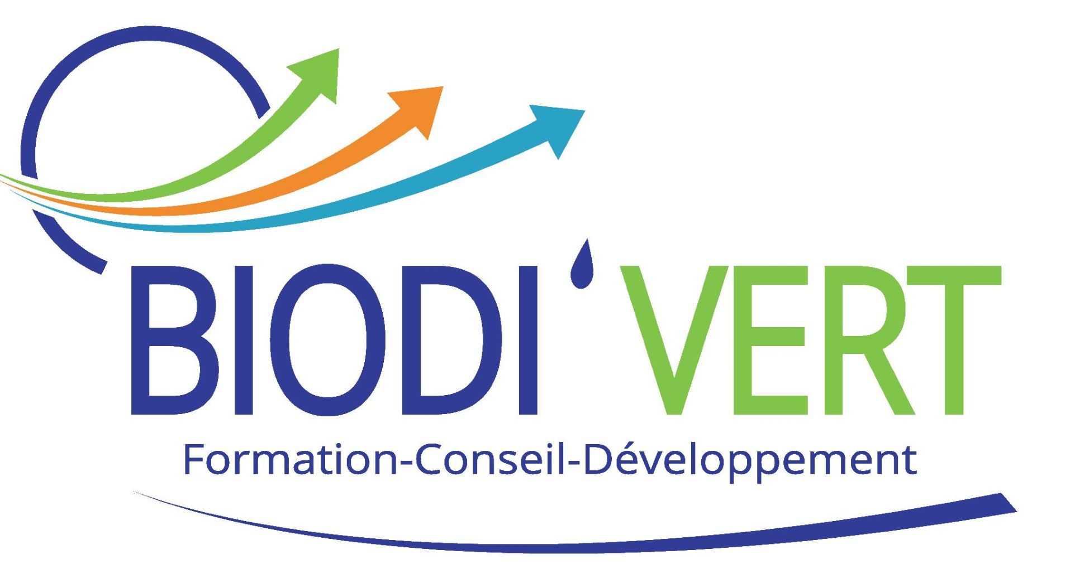
Objectifs pédagogiques
Connaître le baguage en France du CRBPO et les programmes du PNRO
Appréhender les protocoles d’études dans le détail notamment ceux concernant les espèces gibiers.
Développer ses connaissances en ornithologie et mieux identifier les espèces
Mieux connaître les fauvettes paludicoles et terrestres et les espèces en dortoir : bergeronnettes et hirondelles.
Connaître les protocoles (SMAC…)
Savoir utiliser le carnet de formation
Appréhender la manipulation d’espèces (démaillage, mesures biométriques)
Savoir déterminer le du sexe et l’âge des oiseaux capturés
Appréhender la saisie des données
Mieux connaître des outils d’analyse des données de baguage
Appréhender les résultats scientifiques obtenus par le baguage
Préparer les modules du CRBPO/MNHN de Paris (examen blanc pas examen de qualification « bagueur spécialiste alouette)

Intitulé du module : LOT 9
« BAGUAGE TOUS NIVEAUX » (2 sessions)
Session 1 : acquisition et développement des compétences préparatoire à la qualification « bagueur » du MNHN

Contenu du programme

Jour 1 : matin
Présentation de la formation, des méthodes pédagogiques, tour de table sur les attentes et besoins
Présentation du baguage en France, du CRBPO et des programmes du PNRO, du programme de capture du MNHN de Paris. Présentation des protocoles d’études.
Savoir identifier des oiseaux en main
Captures dans le cadre d’un programme du MNHN de Paris (fauvettes paludicoles et terrestres, hirondelles, programme GIBIER…)
Manipulation (démaillage, mesures biométriques), et détermination du sexe.
Jour 1 après-midi
Connaître les programmes nationaux sur le baguage et s’initier aux protocoles
- utilisation des critères d’identification toutes espèces.
- identification des espèces à partir de photos (évaluation des compétences)

Jour 2 matin
Savoir monter et démonter un filet selon le standard CRBPO
Déterminer l’âge (avec les mues) : capture, baguage, détermination de l’âge des oiseaux capturés
Jour 2 après-midi
Déterminer l’âge à partir des mues : présentation des différentes stratégies de mue chez les passereaux (cycle biologique et critères de détermination)

Jour 3 matin
Mues (présentation en salle et pratique de terrain ; baguage)
Jour 3 après-midi
Appréhender fiches de mue .
Saisir et analyser des données : présentation d’outils, saisie des données et analyse des données de baguage. Résultats scientifiques obtenus par le baguage.
Formation spécifique sur le protocole SMAC (Suivi de la Migration de l’Alouette des Champs) et sur les protocoles espèces chassables (bécassines, canards, grives…) en vue des qualifications spécialistes.

Jour 4 matin
Baguage et manipulations de passereaux (démaillage, prise de mesures biométriques, critères sexe et âge -toutes espèces-)
Jour 4 après-midi
Présentation des protocoles, du carnet de formation, préparation à la qualification « bagueur généraliste et spécialiste », préparation à l’examen du CBRPO

Jour 5 matin
Présentation des protocoles et du carnet de formation
Préparation à la qualification « bagueur » : examen blanc (critères d’évaluation du CBRPO)
Jour 5 après-midi
Examen Blanc
Foire aux questions, tour de table, évaluations, bilans, questionnaires satisfaction

Public visé : personnel technique

Prérequis
Tout niveau : débutant à confirmé

Modalités pédagogiques
Alternance de phases pratiques (les matins) et de phases théoriques (les après-midis)
Apport de connaissances méthodologiques, réglementaires, techniques, scientifiques sur les programmes du CRBPO, du PNRO (programme MNHN)
Phases de mises en situation avec manipulation (démaillage, mesures biométriques), détermination du sexe et de l’âge des oiseaux capturés, sessions dortoir. Retours d’expérience.
Préparation à l’examen

Durée de formation 5 jours (35h00)

Société BIODI’VERT, S.A.S. LAMY’VERT
2 Rue Zingaro, 26100 ROMANS sur ISERE
Tel Marc JOUFFRE 06 63 88 12 22
Email : marc.jouffre@biodivert.fr

Intitulé du module : LOT 9
« BAGUAGE TOUS NIVEAUX » (2 sessions)
Session 2 : préparation à la qualification ou qualification « bagueur » (programme du MNHN)
Objectifs pédagogiques

Renforcer ses connaissances sur le baguage en France (CRBPO et PNRO) et les protocoles d’études (notamment sur les espèces gibiers…)
Savoir identifier les espèces, connaître les fauvettes paludicoles et terrestres et les espèces en dortoir : bergeronnettes…
Maîtriser la manipulation d’espèces (démaillage, mesures biométriques)
Savoir déterminer le du sexe et l’âge des oiseaux capturés
Savoir utiliser le carnet de formation
Savoir réaliser des fiches de mues
Maîtriser la saisie des données
Maîtriser les outils d’analyse des données
Connaître les résultats scientifiques obtenus par le baguage

Passer l’examen du CRBPO/MNHN de Paris OU passer l’examen blanc du CRBPO/MNHN (en fonction du niveau des candidats)

Contenu du programme : 2 groupes pour cette formation (4 pers. Max. par groupe)
- Groupe 1 : préparation à la qualification (renforcement des compétences)
- Groupe 2 : examen de qualification « bagueur » (généraliste) du MNHN

Jour 1 : matin (groupes 1 et 2)
Présentation de la formation, des méthodes pédagogiques, des attentes et besoins
Approfondir ses connaissances sur le baguage en France et le programme de capture du MNHN de Paris. Rappel des protocoles d’études.
Renforcer ses compétences sur la détermination des espèces (photos)
Revoir la saisie et l’analyse des données
Revoir les protocoles d’étude, le carnet de formation, les attendus de la qualification bagueur du MNHN de Paris

Jour 1 après-midi (groupes 1 et 2)
Revoir le montage et le démontage des filets
Renforcer son aisance et ses compétences dans
- la détermination de l’âge et du sexe des oiseaux capturés (mues)
- le baguage des oiseaux

Jour 2 matin
Groupe 1 : revoir des différentes stratégies de mue chez les passereaux (cycle biologique et critères de détermination)
Manipuler des oiseaux (démaillage, mesures biométriques) et déterminer leur sexe Déterminer l’âge (mues) : capture, baguage, détermination de l’âge des oiseaux capturés
Groupe 2 : passer l’examen « bagueur » avec des évaluateurs du MNHN

Jour 2 après-midi
Groupe 1 : revoir les fiches de mue et formules alaires, saisir les données.
Groupe 2 : passer l’examen « bagueur » avec des évaluateurs du MNHN

Jour 3 matin
Groupe 1 : mues baguage et mesures biométriques (pratique de terrain ; baguage)
Groupe 2 : passer l’examen « bagueur » avec des évaluateurs du MNHN

Jour 3 après-midi
Groupe 1 : saisir et analyser des données
Groupe 2 : passer l’examen « bagueur » avec des évaluateurs du MNHN

Jour 4 matin
Groupe 1 : rappel sur le suivi et le suivi d’autres espèces. Capturer et manipuler des oiseaux, saisir des données.
Groupe 2 : passer l’examen « bagueur » avec des évaluateurs du MNHN

Jour 4 après-midi
Groupe 1 : revoir le protocole SMAC (protocole, carnet, qualification « bagueur ») et voir les protocoles pour d’autres espèces (PNRO et programmes GIBIER)
Groupe 2 : passer l’examen « bagueur » avec des évaluateurs du MNHN

Jour 5 matin
Groupe 1 : revoir le protocole et le carnet de formation.
Préparer la qualification « bagueur » : examen blanc (critères d’évaluation du CBRPO)
Groupe 2 : passer l’examen « bagueur » avec des évaluateurs du MNHN

Jour 5 après-midi
Groupe 1 : examen Blanc
Groupe 2 : examen
Foire aux questions, tour de table, évaluations, bilans, questionnaires satisfaction

Public visé : personnel technique

Prérequis
Personnel technique ayant déjà passé :
-la session 1 « baguage tous niveaux »
-la formation « baguage tous niveaux alouette des champs ».
Pour la qualification (examen) : référentiel de formation au baguage complété entièrement (carnet validé), niveau « expert(e) »
Niveau de compétences initiales nécessaire - confirmé(e) : groupe 1, examen blanc
- expert(e) : groupe 2, examen de qualification
Expérience nécessaire de baguage: 2 à 3 ans
Société BIODI’VERT, S.A.S. LAMY’VERT
2 Rue Zingaro, 26100 ROMANS sur ISERE
Tel Marc JOUFFRE 06 63 88 12 22
Email : marc.jouffre@biodivert.fr
Durée de formation 5 jours (35h00)
Modalités pédagogiques
Alternance de phases pratiques et de phases théoriques
Apport de connaissances méthodologiques, réglementaires, techniques, scientifiques sur les programmes du CRBPO, du PNRO (programme MNHN)
Phases de mises en situation avec manipulation (démaillage, mesures biométriques), détermination du sexe et de l’âge des oiseaux capturés, sessions dortoir. Retours d’expérience.
Préparation à l’examen (examen blanc ou examen bagueur

